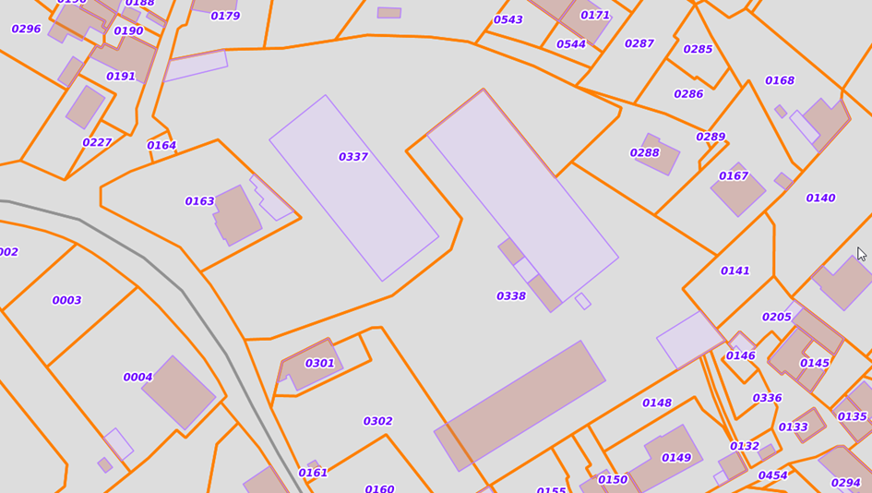
Parcelle cadastrée AD 337, d’une superficie de 5 461 m²

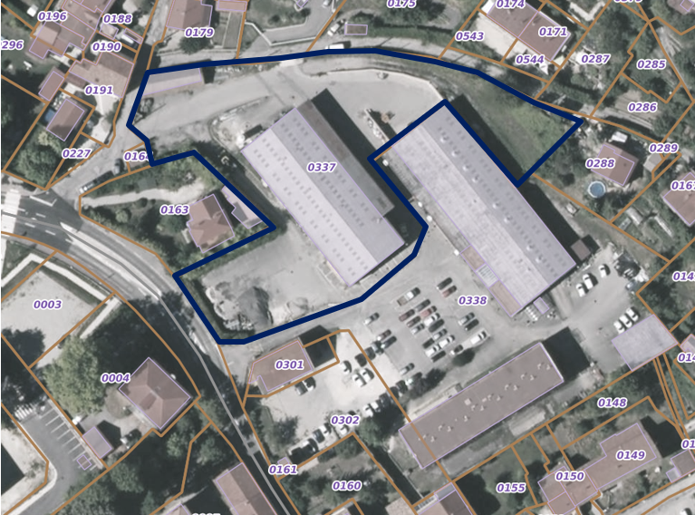
Vue aérienne du site
Entrée

